Дорогие друзья!
Разрешите представить Вашему вниманию проект Бюджета для граждан. Бюджет для граждан, представленный Вашему вниманию, формировался работниками финансового управления администрации Дубровского района и был подготовлен на основе проекта решения «О бюджете муниципального образования «Дубровский район» на 2016», внесенного на рассмотрение Дубровским районным Советом народных депутатов 30 ноября 2015 года.
Основной целью финансовой политики района является обеспечение долгосрочной сбалансированности и устойчивости бюджетной системы. Реализуя эту цель, мы постарались в доступной и понятной форме раскрыть основные термины и понятия в сфере общественных финансов, основные характеристики и показатели проекта бюджета на предстоящую трехлетку, сформированного в программном формате.
Особое внимание при подготовке Бюджета для граждан уделено показателям доходов бюджета и расходам, осуществляемым в рамках муниципальных программ.
Надеюсь, наш Бюджет для граждан поможет Вам более подробно разобраться в основном финансовом документе муниципального образования «Дубровский район».

С уважением, И.А.Шевелев,

Глава администрации Дубровского района

ОТКРЫТЫЙ БЮДЖЕТ
муниципального образования «Дубровский район»
на 2016 год

1. Вводная часть
Слово «бюджет» происходит от старонормандского «bougette» – кошелёк, сумка, кожаный мешок, мешок с деньгами. В настоящее время термин утратил своё первоначальное значение, поскольку «бюджет» в современном понимании уже не обозначает «копилку» - физическую или счёт в банке, в которой хранятся средства.
Сегодня бюджет необходимо рассматривать как оформленный документально план поступлений и выплат. Так, например, бюджет муниципального образования «Дубровский район», ежегодно принимаемый Дубровским районным Советом народных депутатов, в самом простом понимании представляет собой перечень источников поступлений (доходная часть бюджета), перечень направлений расходования поступающих средств (расходная часть бюджета), а также их ожидаемые годовые значения.
Общий объём бюджета не означает, что указанная сумма собрана за счет налогов и иных поступлений и по состоянию на начало года хранится на каком-либо счете, а в течение года расходуется. В действительности поступление и расходование средств «растянуто» в течение года и осуществляется приблизительно равномерно. Этот процесс называется «исполнением бюджета». Так, различают исполнение бюджета по доходам (поступление в течение времени средств от уплаты налогов и сборов, безвозмездных поступлений на единый счет бюджета) и исполнение бюджета по расходам (выплаты в течение времени средств с единого счёта бюджета).
Если доходы бюджета превышают расходы, это значит, что бюджет сформирован с профицитом, если же наоборот – расходы превышают доходы, значит бюджет дефицитный. Наличие дефицита бюджета не означает, что какие-либо из запланированных расходов не будут оплачены. Все принятые в бюджете обязательства должны быть исполнены, однако оплата некоторых расходов будет осуществлена не за счет доходов, а за счёт источников финансирования дефицита бюджета. К таковым относятся: банковские кредиты, бюджетные кредиты (кредиты, полученные от других бюджетов), остатки на счете бюджета (неиспользованные средства прошлого года) и иные источники. Размер дефицита бюджета жёстко ограничен Бюджетным кодексом. Предельный размер дефицита местных бюджетов – 10% общего объёма доходов без учёта безвозмездных поступлений.
Основные термины, применяемые в соответствии с Бюджетным кодексом Российской Федерации в настоящем документе:
доходы бюджета - поступающие в бюджет денежные средства, за исключением средств, являющихся источниками финансирования дефицита бюджета;
расходы бюджета - выплачиваемые из бюджета денежные средства, за исключением средств, являющихся источниками финансирования дефицита бюджета;
дефицит бюджета - превышение расходов бюджета над его доходами;
профицит бюджета - превышение доходов бюджета над его расходами;
межбюджетные отношения - взаимоотношения между публично-правовыми образованиями по вопросам регулирования бюджетных правоотношений, организации и осуществления бюджетного процесса;
межбюджетные трансферты - средства, предоставляемые одним бюджетом бюджетной системы Российской Федерации другому бюджету бюджетной системы Российской Федерации;

Безвозмездные поступления в бюджет – межбюджетные трансферты (средства), предоставляемые одним бюджетом другому.
Межбюджетные трансферты формируют значительную часть бюджета муниципального образования «Дубровский район». Так, доля безвозмездных поступлений в бюджет за 2010 год составила 68 % общего объёма доходов, за 2011 – 68%, за 2012 – 67%, за 2013 год – 67%, за 2014 год – 77,7%
Межбюджетные трансферты подразделяются на дотации, субсидии, субвенции.
Дотации предоставляются на безвозмездной и безвозвратной основе без установления направлений и (или) условий их использования, т.е. направляются на цели, определяемые получателем самостоятельно. Дотации обычно называют «нецелевыми межбюджетными трансфертами».
Субсидии предоставляются на поддержку реализации полномочий, исполнение которых закреплено за получателем субсидий. Субсидии обычно предоставляются на условиях софинансирования – это означает, что получатель субсидии должен за счет собственных средств предусмотреть определенную долю финансирования (обычно от 5% до 50%) на те же цели.
Субвенции предоставляются на осуществление переданных полномочий, то есть полномочий, которые не закреплены за получателем субвенции. Например, субвенция на финансовое обеспечение деятельности муниципальных общеобразовательных организаций, имеющих государственную аккредитацию негосударственных общеобразовательных организаций в части реализации ими государственного стандарта общего образования относятся к полномочиям субъекта Российской Федерации и в обычной ситуации должны исполняться органами государственной власти субъекта. Указанные полномочия были переданы для исполнения районам, а для исполнения данных полномочий районам предоставляются субвенции.

Основные характеристики бюджета муниципального образования «Дубровский район» на 2016 год сформированы на основе прогноза социально-экономического развития Дубровского района на 2016 год и на период до 2018 года. Основные показатели, характеризующие прогноз социально-экономического развития представлены в таблице № 1.

Таблица № 1
Основные показатели прогноза социально-экономического развития муниципального образования «Дубровский район»
Показатели | Единица измерения | 2014 | 2015 | 2016 | 2017 | 2018
Численность постоянного населения (среднегодовая) - всего | тыс.человек | 18,5 | 18,3 | 18,1 | 17,9 | 17,7
Индекс производства продукции в сельскохозяйственных организациях | в % к предыдущему году в сопоставимых ценах | 154,9 | 102,7 | 101 | 101,9 | 102,4
Валовой сбор зерна (в весе после доработки) | тыс.тонн | 13,1 | 13,2 | 13,4 | 13,6 | 13,6
Валовой сбор картофеля | тыс.тонн | 16,5 | 19,0 | 19,1 | 19,2 | 19,3
Валовой сбор овощей | тыс.тонн | 2,4 | 4,0 | 4,1 | 4,2 | 4,3
Скот и птица на убой (в живом весе) | тыс.тонн | 1,4 | 2,0 | 2,2 | 2,4 | 2,4
Молоко | тыс.тонн | 11,8 | 12,5 | 12,6 | 12,7 | 12,8
Яйца | млн. шт. | 4,4 | 4,5 | 4,6 | 4,7 | 4,8
Протяженность автомобильных дорог общего пользования местного значения, | км | 216,4 | 216,4 | 216,4 | 216,4 | 216,4
Протяженность автомобильных дорог общего пользования с твердым покрытием | км | 40,2 | 41,2 | 42,0 | 43,2 | 44,0
Численность трудовых ресурсов | человек | 10815 | 10715 | 10520 | 10450 | 10400
в т.ч. трудоспособное население в трудоспособном возрасте | человек | 10623 | 10500 | 10300 | 10250 | 10200
Численность экономически активного населения | человек | 9900 | 9800 | 9600 | 9520 | 9460
Численность безработных, рассчитанная по методологии МОТ | человек | 915 | 915 | 920 | 930 | 940
из них:
численность безработных, зарегистрированных в службах занятости | человек | 86 | 86 | 95 | 95 | 90
Оборот розничной торговли | тыс.руб. в ценах соответствующих лет | 602130 | 681550 | 735645 | 789990 | 793250
Численность обучающихся в общеобразовательных учреждениях | тыс.чел. | 1,645 | 1,641 | 1,645 | 1,650 | 1,650
Обеспеченность населения:
врачами | чел. на 10 тыс. населения | 15,8 | 15,7 | 15,8 | 15,9 | 16,0
средним медицинским персоналом | чел. на 10 тыс. населения | 75,9 | 76,0 | 76,0 | 76,1 | 76,2
Уровень обеспеченности населения:
общедоступными библиотеками | учрежд. на 10 тыс. населения | 7,0 | 7,1 | 7,2 | 7,3 | 7,3
учреждениями культурно-досугового типа | учрежд. на 10 тыс. населения | 7,0 | 7,1 | 7,2 | 7,3 | 7,3
Ввод в эксплуатацию жилых домов за счет всех источников финансирования | кв.м общей площади | 956 | 1350 | 1600 | 1600 | 1250

Прогноз социально-экономического развития района на 2016 год и на период до 2018 года разрабатывался с учетом замедления темпов роста экономики в связи с геополитеческой напряженностью. Разработан прогноз развития района года в двух вариантах. Согласно сценарным условиям функционирования экономики за основу принят первый (базовый) вариант прогноза, который предполагает сохранение существующих позиций в экономике района, более консервативную инвестиционную и бюджетную политику, выполнение мероприятий, направленных на сокращение неэффективных расходов в бюджетном секторе.
Постоянное население района по состоянию на 1 января 2015 года насчитывает 18316 человек. Официально к уровню прошлого года оно уменьшилось на 303 человек. Уменьшение численности населения района произошло преимущественно за счет городского населения – на 161 человек. Причинами ухудшения демографической ситуации являются естественная убыль (124 человека) и миграционные процессы (179 человек).
Число лиц трудоспособного возраста имеет тенденцию к снижению, что обусловлено как периодом естественного спада рождаемости в перестроечный период, так и миграцией лиц молодого возраста. На миграционные процессы лиц молодого возраста из района в определенной степени влияет меньшая возможность иметь карьерный рост и высокую заработную плату.
Оборот розничной торговли в действующих ценах в прогнозируемом 2016 году составит 735,6 млн. рублей или на 7,9 процентов больше к ожидаемому показателю. В сопоставимой оценке он ожидается немногим больше уровня 2015 года – 100,5 процента.
Прогноз развития отраслей социальной сферы на 2016 – 2018 годы ориентирован на создание необходимых условий для удовлетворения минимальных потребностей всех групп населения в социальных условиях при формировании оптимального соотношения платности и бесплатности услуг населению. Обеспечение доступности населения к гарантированному объему социальных услуг будет сочетаться с повышением качества услуг, преодолением проблем функционирования и кадрового обеспечения социальной сферы, повышением эффективности использования бюджетных средств. Необходимо отметить существенное повышение качества социальных услуг, которое обеспечено за счет серьезного материально-технического оснащения учреждений здравоохранения и образования в рамках программ по их модернизации.

2. Общие характеристики бюджета
Бюджетная, налоговая и долговая политика муниципального образования «Дубровский район» сформирована на основе приоритетов, определенных Президентом России в Послании Федеральному Собранию, указах Президента Российской Федерации от 7 мая 2012 года, а также проекте основных направлений бюджетной и налоговой политики Российской Федерации на 2016 год и на плановый период 2017 и 2018 годов.
Среди основных направлений и приоритетов, по которым планируется осуществлять бюджетную политику в сфере налоговых и неналоговых доходов, выделяются следующие:
продолжение работы, направленной на повышение объемов поступлений в бюджет муниципального образования «Дубровский район» налога на доходы физических лиц: создание условий для роста общего объема фонда оплаты труда в районе, легализация заработной платы, доведение ее до среднеотраслевого уровня, мероприятия по сокращению задолженности по налогу;
предоставление налоговых льгот отдельным категориям налогоплательщиков с учетом достигаемого экономического и социального эффекта, расширение налоговых льгот социальной направленности отдельным категориям граждан;
переход к налогообложению имущества физических лиц, исходя из кадастровой стоимости объектов недвижимости;
повышение эффективности администрирования доходов бюджетов;
осуществление дальнейшего развития земельных и имущественных отношений путем актуализации кадастровой оценки земли и объектов недвижимости;
продолжение сотрудничества с налогоплательщиками Дубровского района;
Реализация бюджетной политики в сфере налоговых и неналоговых доходов в 2016 – 2018 годах будет осуществляться в условиях принятых и планируемых изменений бюджетного и налогового законодательства на федеральном уровне:
дальнейшая реализация налогового маневра в нефтяном секторе, в результате чего произойдет индексация размеров ставок акцизов на нефтепродукты на 2016, 2018 годы, и их снижение в 2017 году;
изменение порядка налогообложения доходов граждан от продажи имущества;
изменение нормативов зачисления в бюджеты муниципальных образований платы за негативное воздействие на окружающую среду: увеличение норматива зачисления в бюджеты городских округов и муниципальных районов с 40 до 55 процентов.
Основными целями бюджетной политики на 2016 год и на плановый период 2017 и 2018 годов являются:

1) обеспечение сбалансированности бюджетной системы Дубровского района в рамках принятых обязательств в соответствии с заключенными соглашениями;
2) финансовое обеспечение принятых расходных обязательств с учетом проведения мероприятий по их оптимизации, сокращения неэффективных расходов;
3) совершенствование нормативного правового регулирования и методологии управления общественными финансами;
4) совершенствование механизма финансового обеспечения деятельности учреждений;
5) дальнейшее развитие программно-целевых методов управления и бюджетирования;
6) повышение прозрачности и открытости бюджетной системы, повышение роли граждан и общественных институтов в процессе формирования приоритетов бюджетной политики и направлений расходов бюджета.

Основные характеристики бюджета муниципального образования «Дубровский район» на 2016 год сформированы на основе прогноза социально-экономического развития на 2016 – 2018 годы и характеризуются следующими основными параметрами (таблица 2).

Таблица 2
Основные характеристики бюджета
муниципального образования «Дубровский район» на 2016 год
в сопоставимых условиях
(рублей)
Показатель | 2015 год | 2016 год
Доходы бюджета всего, в т.ч. | 250294460,94 | 223073458,64
Налоговые и неналоговые доходы, | 69390000 | 73059000
Безвозмездные поступления, в т.ч. | 180904460,94 | 150014458,64
Дотации | 38669200 | 21191000
Субвенции | 137988568,94 | 124382978,64
Расходы бюджета | 253443654,72 | 224073458,64
Дефицит (-) / Профицит (+) без учета целевых средств | -3149193,78 | -1000000

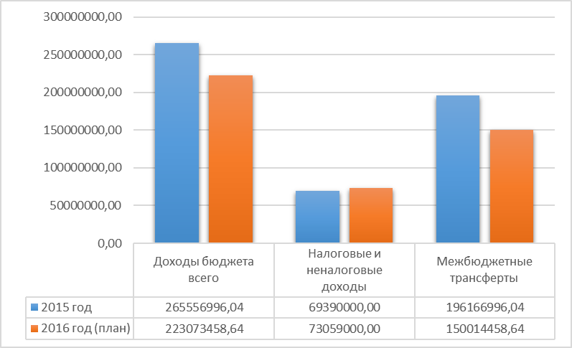

Бюджет на 2016 год утвержден с дефицитом в размере 1000000 рублей, который планируется реализовать за счет остатков на счете бюджета (неиспользованные средства прошлого года).

3 Доходы бюджета

Формирование доходной части бюджета на 2016 год осуществлялось на основе прогноза социально-экономического развития на 2016-2018 годы, основных направлений налоговой и бюджетной политики на 2016 - 2018 годы, оценки поступлений доходов в бюджет муниципального образования «Дубровский район» в 2015 году.
При формировании проекта бюджета учитывалось налоговое законодательство, действующее на момент составления проекта бюджета, а также принятые федеральные законы, предусматривающие внесение изменений и дополнений в законодательство о налогах и сборах, вступающие в действие с 1 января 2016 года.
Исходя из вышеизложенных принципов и прогнозных условий социально-экономического развития района основные параметры бюджета муниципального образования «Дубровский район» определены по доходам без учета межбюджетных трансфертов на 2016 год - 73 059 000 рублей.
При расчете доходов бюджета муниципального образования «Дубровский район» учитывались нормы действующего в настоящее время бюджетного и налогового законодательства.
Распределение налогов и сборов, а также части неналоговых доходов между уровнями бюджетной системы Российской Федерации производилось в строгом соответствии с Бюджетным кодексом Российской Федерации.
По сравнению с ожидаемым исполнением бюджета муниципального образования «Дубровский район» за 2015 год, прогнозируемые собственные доходы бюджета в 2016 году увеличатся на 2 777 000 рублей. Увеличение собственных доходов муниципального образования «Дубровский район» на 2016 год обусловлено увеличением поступлений налога на доходы физических лиц в связи с прогнозируемым ростом фонда оплаты труда на 104 процента (по данным прогноза социально-экономического развития Дубровского района), изменениями нормативов отчислений в бюджет муниципального образования «Дубровский район» платы за негативное воздействие на окружающую среду. Основную долю в структуре доходов бюджета муниципального образования «Дубровский район» занимают безвозмездные поступления.

Структура доходов бюджета муниципального образования «Дубровский район» на 2016 год

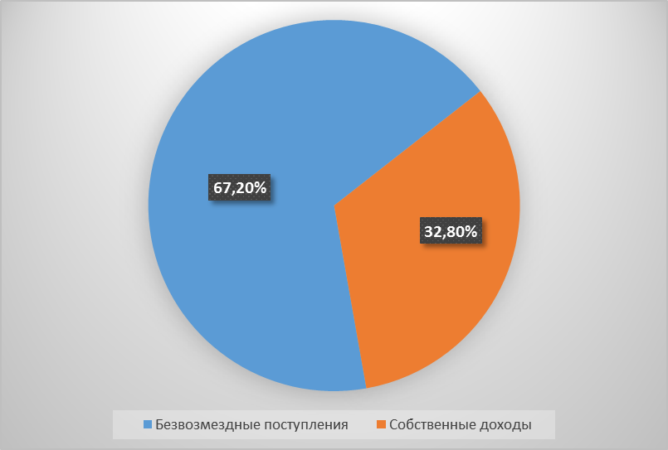
Общий объем собственных доходов бюджета муниципального образования «Дубровский район» на 2016 год прогнозируется в сумме 73 059 000 рублей. В составе собственных доходов бюджета налоговые доходы составляют 67 299 000 рублей (92,1 %), неналоговые доходы прогнозируются в сумме 5 760 000 рублей (7,9 %).

Таблица 3
Структура доходов муниципального образования «Дубровский район»
рублей
Наименование источников | 2016 год
Доходы всего: | 223 073 458,64
Налоговые и неналоговые доходы | 73 059 000,00
Налоговые доходы | 67 299 000,00
Налог на доходы физических лиц | 57 799 000,00
Акцизы на нефтепродукты | 2 670 000,00
Единый налог на вмененный доход  для отдельных видов деятельности | 5 660 000,00
Единый сельскохозяйственный налог | 436 000,00
Патент | 26 000 ,00
Государственная пошлина за государственную регистрацию, а также за совершение прочих юридически значимых действий | 698 000,00
Прочие налоги и сборы (по отмененным местным налогам и сборам) | 10 000 ,00
Неналоговые доходы: | 5 760 000,00
Доходы от использования имущества, находящегося в государственной и муниципальной собственности | 3 311 000,00
Плата за негативное воздействие на окружающую среду | 345 000, 00
Доходы от оказания платных услуг (работ) и компенсации затрат государства | 850 000,00
Доходы от продажи материальных и нематериальных активов | 795 000,00
Штрафы, санкции, возмещение ущерба | 459 000,000
Безвозмездные поступления | 150 014 458,64
Безвозмездные поступления от других бюджетов бюджетной системы | 150 014 458,64
- дотации | 21 191 000,00
- субвенции | 124 382 978,64
- иные межбюджетные трансферты | 4 440 480,00

В структуре собственных доходов бюджета муниципального образования «Дубровский район» основную долю занимают три источника:
- налог на доходы физических лиц;
- единый налог на вмененный доход для отдельных видов деятельности;
- доходы от использования имущества, находящегося в государственной и муниципальной собственности.

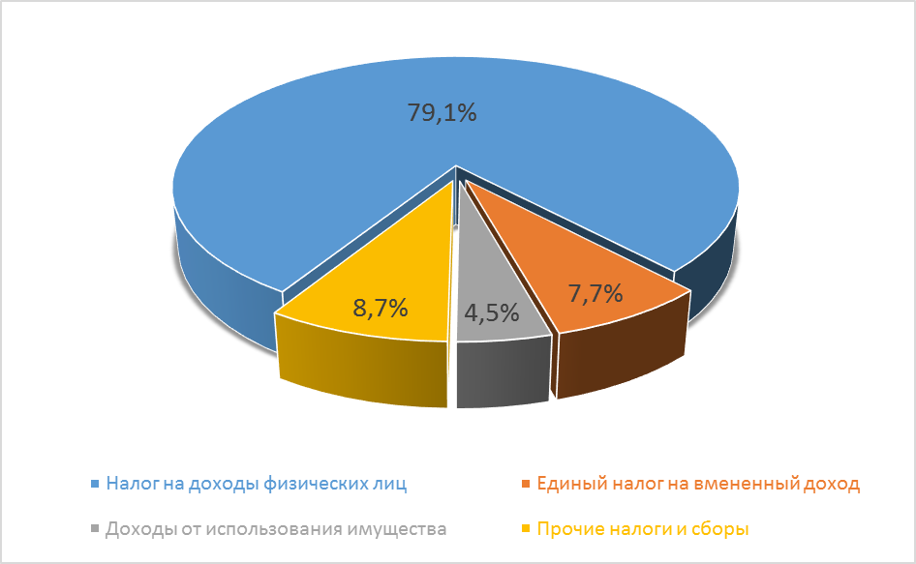

При планировании бюджета муниципального образования «Дубровский район» на 2016 год учтены объемы безвозмездных поступлений из областного бюджета. Снижение безвозмездных поступлений составит 82,9 % к уровню 2015 года (в сопоставимых условиях). В структуре безвозмездных поступлений наибольший удельный вес занимают субвенции – 55,8 %. В 2016 году планируется 17 видов субвенций из областного бюджета.

4. Расходы бюджета

Объем расходов бюджета в 2016 году составит 224 073 458,64 рублей.
Бюджет на 2016 включает в себя расходы по трем муниципальным программам:
- Реализация отдельных полномочий муниципального образования «Дубровский район» на 2016 - 2018 годы в сумме 51970634,64 рубля;
- Развитие образования Дубровского района на 2016 - 2018 гг. в сумме 161402284 рубля;
- Развитие культуры и сохранение культурного наследия Дубровского района (2016 – 2018 годы) в сумме 9738440 рубля.
Непрограммная часть бюджета на 2016 год определена в сумме 962100 рублей, в нее вошли расходы на обеспечение деятельности законодательного (представительного) органа муниципального образования - Дубровский районный Совет народных депутатов - на 2016 год запланирована в сумме 445600 рублей, обеспечение деятельности контрольно-счётного органа муниципального образования – Контрольно-счётная палата Дубровского района - на 2016 год запланирована в сумме 316500 рублей, резервный фонд администрации Дубровского района запланирован в сумме – 200000 рублей.

Исходя из вышеизложенного структура расходов бюджета на 2016 год представлена в таблице № 4:

Таблица № 4
Структура расходов бюджета в 2016 году
(в сопоставимых условиях в рублях)

Наименование | Расходы в 2016 г. | Доля в общем объеме расходов, % (2016 год) | Расходы в 2015 году, рублей | Темп роста 2016/2015
Общегосударственные вопросы | 24881292 | 11,1 | 30757290,2 | 80,9
Национальная оборона | 457284 | 0,20 | 389200 | 1,17
Национальная безопасность и правоохранительная деятельность | 1375000 | 0,6 | 1836130 | 0,75
Национальная  экономика | 3570216,4 | 1,6 | 2158650 | 1,64
Жилищно-коммунальное хозяйство | 261100 | 0,1 | 539500 | 0,48
Образование | 160140544 | 71,5 | 177012838 | 0.90
Культура, кинематография | 10024300 | 4,4 | 11929513 | 0,84
Социальная политика | 15857722,24 | 7,1 | 16341466 | 0,97
Физическая культура и спорт | 618000 | 0,3 | 773000 | 0,80
Межбюджетные трансферты общего характера бюджетам субъектов Российской Федерации и муниципальных образований | 6888000 | 3,1 | 11651300 | 0,59
ИТОГО: | 224073458,64 | 100 | 253388887,2 | 0,88

Доля в общем объеме расходов, % (2016 год)
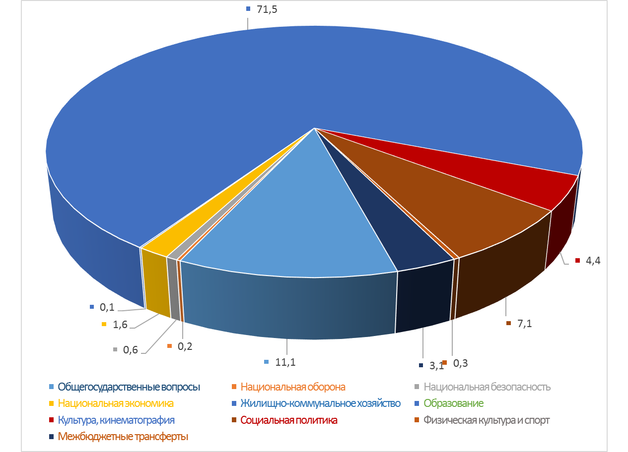

Наибольшие расходы принадлежат отраслям социально-культурной сферы, в 2016 году они составят 186640566,34 рублей (83,3 % от общего объема расходов).
Из них наибольший удельный вес принадлежит отрасли «Образование». Общие расходы на образование в 2016 году составят 160140544 рубля (71,5 % от общего объема расходов).
Расходы на общегосударственные вопросы в 2016 году составят 24881292 рубля (11,1 % от общего объема расходов).
Расходы в сфере культуры, кинематографии на 2016 год предусмотрены в объеме 10024300 рублей или 4,4 % от общего объема расходов бюджета в 2016 году. За счет этих ресурсов будет обеспечена поддержка музея, библиотек, реализация мероприятий в сфере культуры, дома культуры.

Таблица 5
Бюджетные ассигнования на исполнение
публичных нормативных обязательств на 2016 год

Наименование | 2016 год в рублях
пенсия за выслугу лет лицам, замещавшим муниципальные должности муниципальной службы | 1361600
Выплата единовременного пособия при всех формах устройства детей, лишенных родительского попечения, в семью | 97338,24
Организация и осуществление деятельности по опеке и попечительству, выплата ежемесячных денежных средств на содержание и проезд ребенка, переданного на воспитание в семью опекуна (попечителя), приемную семью, вознаграждения приемным родителям | 4549566
Итого | 6008504,24

5. Межбюджетные отношения

В 2016 году в бюджет района запланировано поступление межбюджетных трансфертов в сумме 150014458,64 рублей за счет средств из областного из которых 21191000 рублей или 14 % дотации муниципальному району.
Перечень и объемы субвенций из областного бюджета бюджету муниципального образования «Дубровский район» на 2016 год приведены в таблице 6.

Таблица 6
Перечень и объемы субвенций из областного бюджета на 2016 год

Наименование субсидии | Сумма  на 2016 год,  рублей | Сумма  на 2015 год,  рублей | 2016/2015 в %
субвенции бюджетам муниципальных районов на осуществление отдельных полномочий органов государственной власти Брянской области по расчету и предоставлению дотаций поселениям на выравнивание бюджетной обеспеченности за счет средств областного бюджета | 5654000 | 5681000 | 99,5
субвенции бюджетам муниципальных районов на поддержку мер по обеспечению сбалансированности бюджетов поселений | 1234000 | 5970300 | 20,7
субвенции бюджетам муниципальных образований на осуществление отдельных государственных полномочий Брянской области в сфере деятельности по профилактике безнадзорности и правонарушений несовершеннолетних, организации деятельности административных комиссий и определения перечня должностных лиц органов местного самоуправления, уполномоченных составлять протоколы об административных правонарушениях | 751880 | 792081 | 94,9
субвенции бюджетам муниципальных образований на осуществление отдельных государственных полномочий Российской Федерации по первичному воинскому учету на территориях, где отсутствуют военные комиссариаты | 457284 | 389200 | 117,5
субвенции бюджетам муниципальных образований на предоставление мер социальной поддержки по оплате жилья и коммунальных услуг отдельным категориям граждан, работающих в учреждениях культуры, находящихся в сельской местности или поселках городского типа на территории Брянской области | 155820 | 143100 | 108,9
субвенции бюджетам муниципальных районов (городских округов) на финансовое обеспечение государственных гарантий реализации прав на получение общедоступного и бесплатного дошкольного образования в образовательных организациях | 71717274 | 73382957 | 97,7
субвенции бюджетам муниципальных районов (городских округов) на финансовое обеспечение государственных гарантий реализации прав на получение общедоступного и бесплатного начального общего, основного общего, среднего общего образования в общеобразовательных организациях | 26218700 | 32462304 | 80,8
субвенции бюджетам муниципальных районов  (городских округов) на предоставление мер социальной поддержки работникам образовательных организаций, работающим в сельских населенных пунктах и поселках городского типа на территории Брянской области | 4286760 | 4801920 | 89,3
субвенции бюджетам муниципальных районов и городских округов на выплату компенсации части родительской платы за присмотр и уход за детьми в образовательных организациях, реализующих образовательную программу дошкольного образования | 1261740 | 1600735 | 78,8
субвенции бюджетам муниципальных районов  (городских округов) на обеспечение сохранности жилых помещений, закрепленных за детьми-сиротами и детьми, оставшимися без попечения родителей | 117000 | 93000 | 125,8
субвенции бюджетам муниципальных районов  (городских округов) на организацию и осуществление деятельности по опеке и попечительству, выплату ежемесячных денежных средств  на содержание и проезд ребенка, переданного на воспитание в семью опекуна (попечителя), приемную семью, вознаграждения приемным родителям | 6940500 | 6398240 | 108,5
субвенции бюджетам муниципальных районов (городских округов) на обеспечение предоставления жилых помещений детям-сиротам и детям, оставшимся без попечения родителей, лицам из их числа по договорам найма специализированных жилых помещений | 4799916 | 5974225 | 80,3
субвенции бюджетам муниципальных районов и  городских округов на выплату единовременных пособий при всех формах устройства детей, лишенных родительского попечения, в семью | 97338,24 | 82451,94 | 118,1
субвенции бюджетам муниципальных районов  (городских округов) на осуществление отдельных государственных полномочий Брянской области в области охраны труда и уведомительной регистрации территориальных соглашений и коллективных договоров | 150296 | 161355 | 93,1
субвенции бюджетам муниципальных районов (городских округов) на осуществление переданных государственных полномочий Российской Федерации по составлению (изменению) списков кандидатов в присяжные заседатели федеральных судов общей юрисдикции в Российской Федерации | 550 | 0
субвенции бюджетам муниципальных районов (городских округов) на осуществление отдельных государственных полномочий Брянской области по организации проведения на территории Брянской области мероприятий по предупреждению и ликвидации болезней животных, их лечению, защите населения от болезней, общих для человека и животных, в части оборудования и содержания скотомогильников (биотермических ям) и в части организации отлова и содержания безнадзорных животных на территории Брянской области | 37826 | 55700 | 67,9
субвенции бюджетам муниципальных районов на осуществление отдельных государственных полномочий Брянской области по проведению Всероссийской сельскохозяйственной переписи в 2016 году | 502094,4 | 0
ИТОГО: | 124382978,64 | 137988568,94 | 90,1

Бюджет муниципального образования «Дубровский район» не только получает, но и передает межбюджетные трансферты другим бюджетам – бюджетам поселений. В 2016 году такие средства запланированы в сумме 7831344,00 рубля. В состав расходов вошли расходы за счет собственных средств бюджета муниципального района в сумме 400000 рублей.

